Autor: Vereador Sirineu Araújo

Ementa: “Indica Poda de Árvore

no local que especifica”

Excelentíssimo Senhor Presidente,

Senhores Vereadores,

Este vereador tem sido procurado por moradores locais solicitando que seja feito Poda de árvore, na Rua José Inácio da Silva, 07 – Vila Yolanda Costa e Silva – Sumaré – SP. Moradores relatam que a irregularidade está causando transtornos, devido a infestação de pragas que invadem as residências, os galhos atingem os carros ao estacionarem e as folhas entopem as calhas.

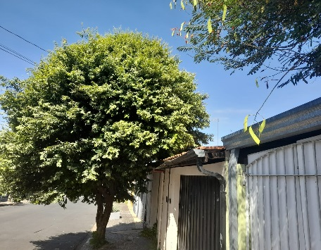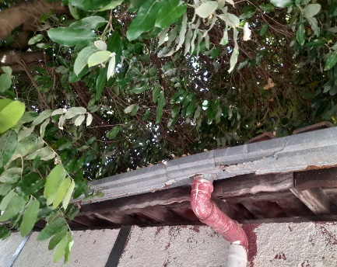

Diante do exposto e atendidas às formalidades regimentais desta Câmara Municipal, indicamos que seja oficiado ao Senhor Prefeito Municipal de Sumaré para que, através do setor competente, atenda a solicitação.

Sala das sessões, 09 de maio de 2024.



**SIRINEU ARAUJO**

**VEREADOR**